Metamorfose Ambulante
(D A E ) (3x) 88bpm
E D
Eu prefiro ser
A E
Essa metamorfose ambulante
D
Eu prefiro ser
A E D
Essa metamorfose ambulante
A E D
Do que ter aquela velha opinião formada sobre tudo
A E
Do que ter aquela velha opinião forma da sobre tudo

( D E G E D B D B D B )

E D
Eu quero dizer
A E
Agora o oposto do que eu disse antes
D
Eu prefiro ser
A E D
Essa metamorfose ambulante
A E D
Do que ter aquela velha opinião formada sobre tudo
F5(9) E
Do que ter aquela velha opinião formada sobre tudo

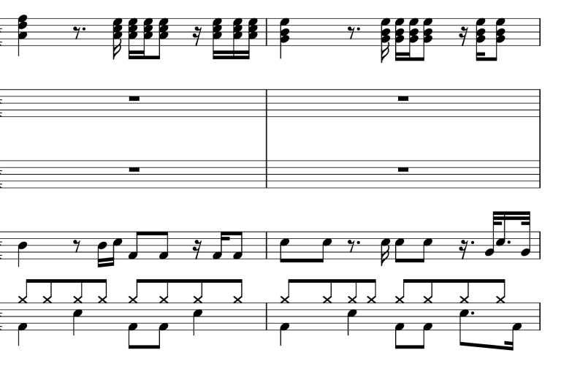

C G
Sobre o que é o amor
A
Sobre o que eu nem sei quem sou
A
Se hoje eu sou estrela
G
Amanhã já se apagou
A
Se hoje eu te odeio
G
Amanhã lhe tenho amor
A
Lhe tenho amor
G
Lhe tenho horror
A
Lhe faço amor
G
Eu sou um ator

E D
É chato chegar
A E
A um objetivo num instante
D
Eu quero viver
A E D
Nessa metamorfose ambulante
A E D
Do que ter aquela velha opinião formada sobre tudo
F E
Do que ter aquela velha opinião formada sobre tudo

